BAB I
PENDAHULUAN

Latar Belakang
Di zaman ini, media sosial maupun media massa cepat sekali dalam menyebarkan issu maupun berita. Media sosial yang dikenal sebagai salah satu turunan dari new media memiliki pengaruh yang cukup besar di masa sekarang. Banyak sekali informasi yang sangat cepat menyebar di media sosial, terlebih seolah tidak ada batasan dalam berargumentasi dan mengutarakan pendapat karena semua memiliki akses untuk berbicara. Salah satu media sosial yang masih hits di kalangan para millenial adalah YouTube.
Berbicara mengenai YouTube, di dalamnya sering kali menjadi platform pertama yang menyebarluaskan issu-issu masyarakat. Mulai dari pembicaraan mengenai politik, budaya bahkan agama. Media sosial yang lahir pada tahun 2005 di California ini masih banyak diminati oleh kalangan millenial sekarang ini. Saat ini YouTube dapat di akses untuk 76 bahasa dan di 88 negara (Labas & Yasmine, 2017).
Biasanya, YouTube dijadikan wadah untuk membagikan informasi dalam bentuk video, baik melalui vlog, video dokumenter, film dan sebagainya (Sari, 2020). Tidak seperti media yang ditayangkan di Televisi, YouTube media berbasis video dianggap cukup aman dari berbagai kode etik di Komisi Penyiaran Indonesia (KPI) sehingga dianggap lebih bebas untuk berbicara khususnya di Indonesia sendiri (Indriyaningsih & Budiarsih, 2022). Dari penjabaran tersebut, tentu bisa di asumsikan terdapat banyak sekali video yang kontroversial bahkan menjadi polemik.
Baru-baru ini muncul sebuah trending “Syiah” di berbagai media, baik media sosial maupun media-media berita online. Seperti yang orang awam kenal bahwa Syiah merupakan salah satu aliran dalam agama islam, meskipun sebagian ulama berpendapat bahwa syiah bukan bagian dari islam. Di Indonesia, Syiah kerap kali dianggap sebagai aliran yang penuh problematika, karena banyak pengikut syiah yang bertaqiyyah atau menyembunyikan keimanannya terhadap syiah, sehingga kehadirannya sulit diterima oleh sebagian besar masyarakat muslim di Indonesia. (Ulya, 2021)
Sebagian besar isu tentang syiah ini muncul dengan opini-opini masyarakat yang mengomentari materi dakwah Habib Husein Ja’far Al Hadar atau yang familiar dikenal sebagai Habib Ja’far. Akun YouTube Ustadz Sahal AL Mudhofary misalnya, yang berbicara mengenai bahaya kesesatan syiah, melalui beberapa tweet Habib Ja’far di tahun 2013 lalu beliau berasumsi bahwa Habib Ja’far merupakan salah satu ulama Indonesia yang memiliki paham syiah dan beliau beranggapan bahwa kita sebagai masyarakat harus berhati-hati agar tidak terjebak pada kesesatan syiah yang bisa saja muncul dalam dakwah Habib Ja’far. Selain video tersebut, banyak masyarakat di media sosial yang menilai bahwa beberapa jurnal dan beberapa buku karya Habib Ja’far dianggap menyerempet pada ajaran-ajaran syiah. Hal ini membuat issu bahwa Habib Ja’far merupakan tokoh syiah menjadi semakin besar.
Habib Ja’far sendiri merupakan pendakwah atau pemuka agama yang belakangan ini semakin dikenal masyarakat melalui cara berdakwahnya yang santai dan santun serta sangat dekat sekali dengan kegalauan-kegalauan anak muda islam masa kini.
Selain pendakwah, Habib Husein juga merupakan penulis dan namanya makin melejit saat tampil di media sosial YouTube bersama Choki Pardede dan tretan Muslim dalam akun YouTube Pemuda Tersesat. Selain itu, beliau juga memiliki akun YouTube pribadi yaitu Jeda Nulis. Habib Husein kerap menggunakan cara penyampaian yang satire dan humoris saat berdakwah bersama Choki Pardede dan Tretan Muslim. Hal itulah yang membuat Habib Husein banyak di idolakan kaum muda sebagai pendakwah panutan.
Viralnya kata syiah di media sosial khususnya YouTube yang merujuk atas asumsi bahwa Habib Ja’far merupakan pendakwah beraliran syiah tentu saja mendapat banyak perhatian publik, khususnya di kalangan pemuda-pemudi millenial dan generasi Z. Banyak juga netizen atau masyarakat yang menyangkal tentang viralnya kasus tersebut dan berpendapat bahwa hal itu muncul oleh ulah oknum semata. Namun demikian, banyak juga yang mengunggah postingan di Twitter, YouTube bahkan media sosial lain yang mereka yakini bahwa Habib Ja’far benar-benar orang yang menganut ajaran syiah.
Fenomena isu kesyiahan Habib Husein juga menjadi satu hal yang cukup menimbulkan kontroversi, ditambah dengan sebagian besar masyarakat menganggap bahwa ajaran syiah merupakan ajaran yang sesat untuk ditiru apalagi dilakukan. Tentu saja hal ini menjadi suatu masalah ketika ada salah satu tokoh pemuka agama dan cukup terkenal di negeri ini ternyata menganut aliran syiah. Dimana di negara Indonesia ini aliran syiah masih sangat rentan terhadap diskriminasi karena dianggap beberapa ajarannya dianggap melenceng dari ajaran islam yang dianggap benar di Indonesia.
Peneliti melakukan penelitian analisis resepsi dengan subjek masyarakat keturunan Arab di Pasar Kliwon, karena hal ini cukup menarik ketika mengambil subjek atau narasumber masyarakat keturunan Arab, mengingat Habib Husein Ja’far Al-Hadar juga merupakan salah seorang ulama keturunan Arab (Alawiyyin) atau yang kita kenal sebagai Habaib di Indonesia. Selain itu, peneliti juga ingin menggali informasi lebih dalam tentang sejauh mana masyarakat keturunan Arab Pasar Kliwon mengenal tentang Habib Husein Ja’far Al Hadar. Melalui penelitian ini, diharapkan dapat menjadi salah satu referensi tentang bagaimana masyarakat arab Pasar Kliwon menanggapi isu kesyiahan Habib Husein dan apakah berpengaruh terhadap dakwah yang Habib Husein lakukan sejauh ini.
Dalam penelitian ini, peneliti memilih masyarakat keturunan Arab Pasar kliwon sebagai subjek disertai beberapa alasan diantaranya, Habib Husein Ja’far Al Hadar merupakan tokoh pendakwah Indonesia yang memiliki darah keturunan Arab dengan marga Al-Hadar, dimana marga Al-Hadar sebagai salah satu contoh yang menunjukkan bahwa beliau merupakan keturunan langsung dari Nabi Muhammad SAW. Masyarakat Arab Pasar Kliwon ini pun terdiri dari kelompok-kelompok dengan berbagai marga keturunan Arab. Ada yang jalur nya dari Nabi Muhammad SAW, ada juga yang tidak.
Selain itu, di lingkungan masyarakat Arab Pasar Kliwon terdapat beberapa tokoh yang cukup dekat dengan perkembangan islam di Jawa, khususnya Solo diantaranya Habib Ali bin Muhammad Al-Habsyi, Habib Anis bin Alwi Al-Habsyi, Habib Syekh bin Abdul Qodir Assegaff , Habib Novel bin Muhammad Alaydrus dan masih banyak lagi. Dalam hal ini, tentu saja banyak masyarakat keturunan Arab Pasar Kliwon yang mengetahui sedikit banyak tentang ajaran-ajaran serta aliran-aliran islam yang berkembang. Dengan hal itu, diharapkan dapat menanggapi isu kesyiahan Habib Husein Ja’far Al Hadar dengan cara yang lebih bijak, sesuai dengan berbagai ilmu yang mereka pelajari tentang islam.
Berdasarkan uraian diatas maka peneliti tertarik untuk melakukan penelitian dengan menggunakan pendekatan penelitian kualitatif deskriptif. Mengadopsi teori analisis resepsi Stuart Hall. Dengan mengadopsi teori ini, diharapkan bisa memahami serta memaknai video tersebut secara dominan, negosiasi ataupun oposisi berdasarkan wawancara terhadap penerima pesan.
Berdasarkan uraian latar belakang, maka peneliti mengambil judul “ANALISIS RESEPSI MASYARAKAT KETURUNAN ARAB PASAR KLIWON TERHADAP VIDEO “SYIAH DI TRANS7...??? BAHAYAAAA...!!!”.

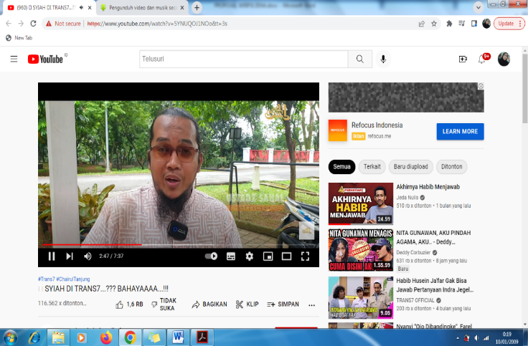

Gambar 1. Video dengan judul “SYIAH DI TRANS7...??? BAHAYAAAA...!!!” di akun YouTube Ustadz Sahal Al Mudhofary.
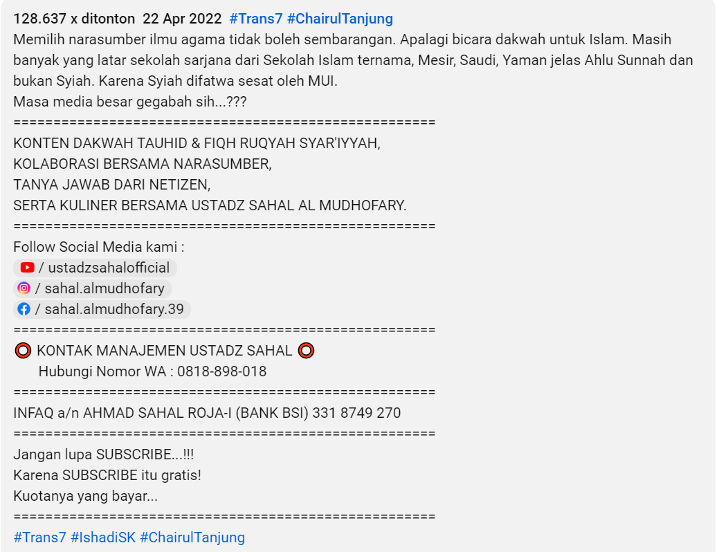
(Sumber:https://www.youtube.com/watch?v=5YNUQOJ1NOo&t=200s, Almudhofary, 2022).

Gambar 2. Caption yang tertulis di akun YouTube Ustadz Salah Al Mudhofary pada video “SYIAH DI TRANS7...??? BAHAYAAA...!!!”
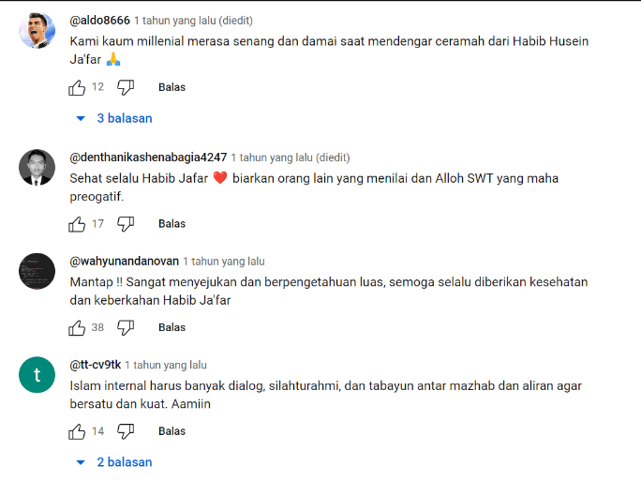
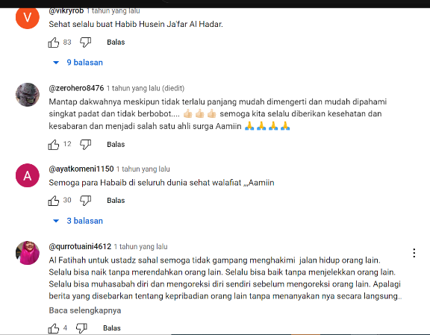

Gambar 3. Komentar warganet terkait konten video di akun YouTube Ustadz Sahal Al Mudhofary.

Identifikasi Masalah
Berdasarkan uraian dari latar belakang masalah yang disampaikan, maka pokok permasalahan dalam penelitian ini adalah:
- Video di akun YouTube Ustadz Sahal Al Mudhofary yang berjudul “SYIAH DI TRANS7...??? BAHAYAAAA...!!!” mengundang pro kontra terhadap masyarakat atau warganet di media sosial.
- Habib Husein Ja’far Al Hadar diterpa issu bahwa ia sebagai penganut aliran Syiah.
- Komentar serta tanggapan warganet atau masyarakat tentang caci maki maupun tuduhan terhadap isu dalam video tersebut.

Rumusan Masalah
Berdasarkan identifikasi masalah diatas, peneliti menentukan rumusan masalah yaitu tentang bagaimana analisis resepsi masyarakat keturunan Arab Pasar Kliwon terhadap video yang berjudul “SYIAH DI TRANS7...??? BAHAYAAAA...!!!”?

Batasan Masalah
Berdasarkan latar belakang masalah yang sudah di uraikan diatas, maka peneliti membatasi masalah hanya pada analisis resepsi masyarakat keturunan Arab di Pasar Kliwon terhadap video dengan judul “SYIAH DI TRANS7...??? BAHAYAAAA...!!!” di akun YouTube Ustadz Sahal Al Mudhofary dengan mengadopsi teori analisis resepsi Stuart Hall.

Tujuan Penelitian
Adapun tujuan dari penelitian ini adalah mendeskripsikan resepsi masyarakat keturunan Arab di Pasar Kliwon terhadap video yang berjudul “SYIAH DI TRANS7...??? BAHAYAAAA...!!!”.

Manfaat Penelitian
Adapun manfaat yang diharapkan dalam penelitian ini adalah:
- Manfaat Akademis
Hasil penelitian ini diharapkan dapat memberikan sumbangan pengetahuan secara umum, dan dapat dijadikan referensi penelitian maupun studi kasus di masa yang akan datang.
- Manfaat Praktis
Mengembangkan kemampuan dalam mengkaji suatu kasus, menganalisis suatu masalah dan mengembangkan kemampuan dalam menulis karya ilmiah khususnya untuk tugas akhir.
- Manfaat Sosial
Memberikan pengetahuan kepada khalayak bahwa isu tentang aliran suatu agama sangat mempengaruhi dalam kegiatan berdakwah.

